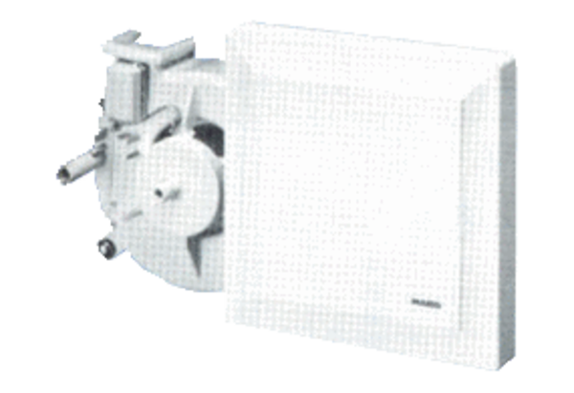Ventilátorová vložka (sada) ER 17/60-2Obsah dodávky: 1 kusSortiment:
Typové číslo: 0080.0782Výrobce: MAICO

